华北水利水电大学大学生暑期社会实践活动

简 报
第（ １４ ）期
社会实践活动领导小组办公室 2014年7月10日
★总结工作，优化分工
★电力学院深化改革观察团平顶山站
总结工作，优化分工
——建筑学院“屏山·郑州，美丽中国”实践团第一阶段总结会
7月10日，我校建筑学院“屏山·郑州，美丽中国”实践团召开第一阶段实践调研总结大会。对走访调查屏山当地卫生、交通、医疗和古建筑维护等情况中了解到的信息进行汇总，对发现的问题集中讨论，提出解决方案。
总结会上，队员们就现阶段了解到的情况进行汇报，并积极发表自己的看发。针对前一阶段的调查研究，队员们初步了解了屏山村的历史风貌，并发现很多隐藏问题，对调研成果进行总结分析。指导老师提出建设性意见，肯定了队员们的成果，将存在的问题细化，将实践项目分步实施，提高实践效率。会议上，队长对下一步调研做出详细部署：实践队分成三组，分别主要负责古建筑调研，周边环境现状调研，道路交通问题调查。会议中各小组对相关事宜进行分析，团队成员积极发表看法和建议，为下一步工作更好的实施出谋划策。
第一阶段的调研实践让队员们收获颇丰，接下来的工作中，队员们优化分工，目标明确，将会再接再厉，更加深入调查研究。
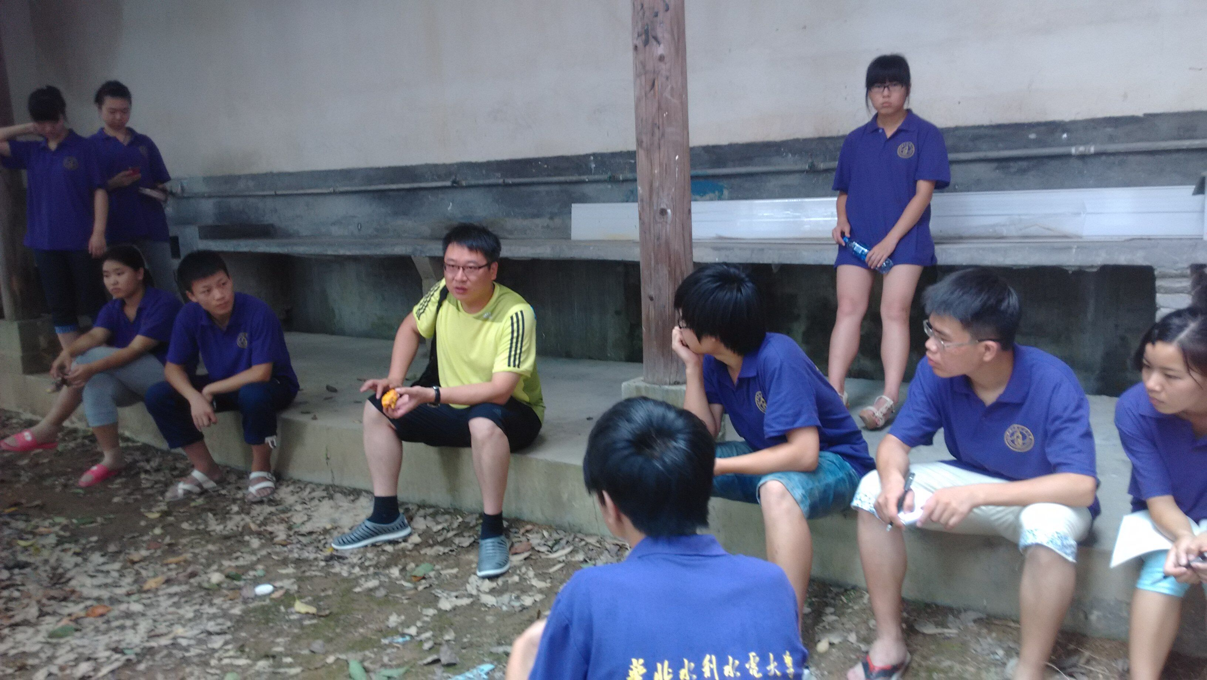
建筑学院“屏山·郑州，美丽中国”实践团第一阶段总结会
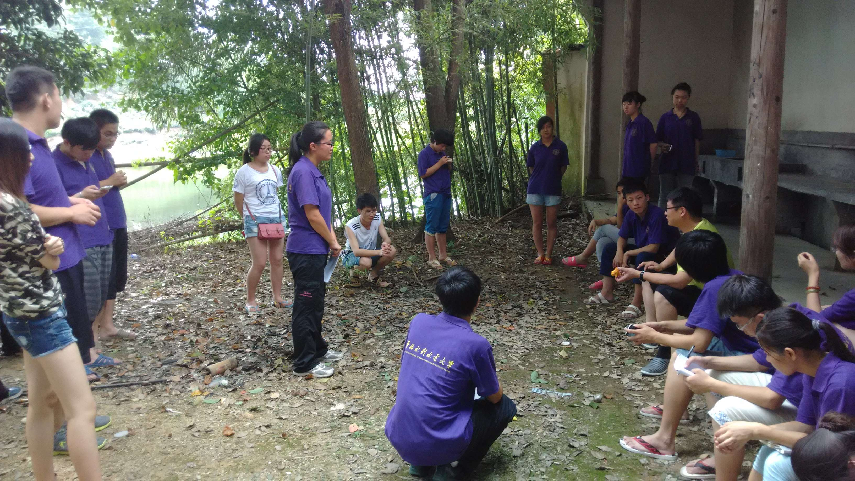
建筑学院“屏山·郑州，美丽中国”实践团第一阶段总结会
电力学院深化改革观察团平顶山站
7月8日，我校电力学院深化改革观察团抵达平顶山市中材环保公司进行参观调研。
进入工厂后，公司首先对观察团进行了40分钟的安全教育。随后，团队在田师傅的带领下参观了金工车间，配件车间，组装车间，喷漆处理车间和包装车间。田师傅给大家做了详细的流程介绍和危险防范措施知识讲解。
下午，观察团到达此行的第二站——平顶山市迎宾社区。社区杨主席在办公室内给大家讲解了迎宾社区的日常活动安排。从谈话中，队员们了解到，迎宾社区是一个党员、志愿者模范科普？社区，社区内经常有党员、志愿者为大家做公益活动。杨主席说，社区为了贯彻落实党的十八届三中全会精神，专门建立了老年儿童活动中心和图书室，还组织党员开展双10活动什么是双10活动？，加强社区安全服务，时刻为建设富强、美丽、平安、文明河南努力着。杨主席说：“社区虽小，但它也是河南深化改革成果的一部分，也是实现伟大中国梦的千万分之一的组成！”
之后观察团深入社区内，同社区住户进行交流。询问他们有关社区的安全，医疗，健身，娱乐等问题，以及平顶山近年的变化。大家一致认为，小区以及周边环境比以前更美，更安全，人与人的相处也更和谐。
跟随着建设“四个河南”的脚步，平顶山也有着日新月异的改变，不论是企业还是社区，都能让队员们感受到改革的力量不可阻挡。一名队员表示“我们要做的就是把感动变成行动，把收获变成进步，提升自我，努力为河南的发展贡献自己的一份力量！”

指 导：李尚可
主 审：宋凯果
主 编：孙梦青 王 倩
执行主编：秦 楠 周文鸣 郭志远 羊振飞
联系地址：华北水利水电大学团委(450011)
联系电话：0371-69127469
电子邮箱：huashuizhiyuan@163.com
报：团省委、校党委
送：党群各部门、各院、部、处

